Руководящий состав Первичного отделения «Движение первых» в КГИК на 2025-2026 учебный год
 | Говорухина Кристина  Руководитель  kristina.govorukhina@internet.ru  https://vk.com/firerat_c
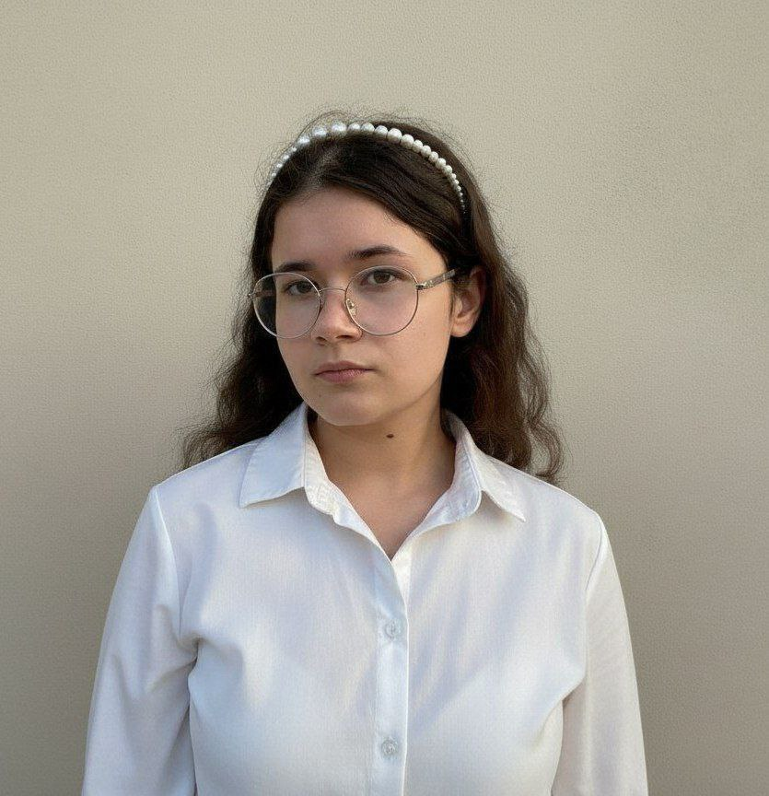 | Гриценко Анфиса  Заместитель руководителя  https://vk.com/id546085512

